**Вопросы к лабораторной работе №4**

1. **Классифицируйте файлы СУБД Oracle 12c.**

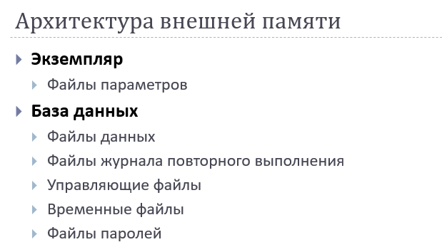

**Файл параметров**

**Файл параметров –** файл параметров предназначен для хранения параметров экземпляра.

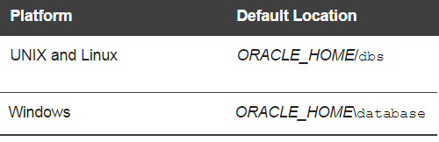

**SPFILE** - файл параметров сервера в двоичном виде.

Может изменяться командой **ALTER SYSTEM … SCOPE=SPFILE**.

Изменение параметров сохраняется в SPFILE и будет применяться при следующем старте Oracle.

**Управляющие файлы**

**Control files** – файлы, содержащие имена (местоположение) основных физических файлов базы данных и некоторых параметров. Используются для поиска других файлов операционной системы.

Местоположение управляющих файлов экземпляр получает из файла параметров. По умолчанию для надежности создается 2 управляющих файла. Можно создать больше. Обычно их размещают на разных дисковых носителях (для надежности).

**Файл паролей**

Предназначен для аутентификации администраторов базы данных.

**Файлы сообщений**

Протоколы работы, трассировки, дампы.

1. **Перечислите структуры данных организованных в форме табличных пространств.**

**Табличное пространство** – логическая структура хранения данных, контейнер сегментов.

**Табличное пространство** – пограничный объект базы данных: с одной стороны, логическая структура сервера, с другой файл или файлы операционной системы. С одним табличным пространством связаны один или несколько файлов, с каждым файлом связано только одно табличное пространство.

***Данные, временные данные, данные отката*** – организованы в виде табличных пространств.

1. **Таблицы (Tables**
2. **Индексы (Indexes)**:
3. **Внешние ключи (Foreign Keys)**:
4. **Представления (Views)**:
5. **Материализованные представления (Materialized Views)**:
6. **Триггеры (Triggers)**:
7. **Секвенсы (Sequences)**:
8. **Кластеры (Clusters)**:
9. **Какие табличные пространства создаются при инсталляции Oracle 12с? Поясните их назначение.**

**SYSTEM** используется для управления БД, содержит словарь базы данных, стандартные пакеты процедур.

**SYSAUX** – вспомогательное табличное пространство.

**TEMP** – временное табличное пространство по умолчанию.

**UNDOTBS1** – табличное пространство отката.

**USERS** – хранение пользовательских объектов и данных.

**EXAMPLE** – демонстрационные схемы.

1. **Что означает свойство табличных пространств smallfile/bigfile?**

**Smallfile** – 1022 файлов, по 222 блоков: для длительного использования.

**Bigfile** – 1 файл, 128TB(блок 32К) или 32TB(блок 8К): для хранения одного большого файла данных.

1. **Что означает свойство табличных пространств logging/nologging?**

**Logging** ­– генерирует данные REDO во время обновления индекса / таблицы, вставки и удаления.

**NOLOGGING** останавливает создание данных REDO во время обновления, вставки и удаления индекса / таблицы. Вы получите лучшую производительность, но вы не сможете восстановить данные.

1. **Что означает свойство табличных пространств offline/online?**

Обычно мы переводим табличные пространства в автономный режим в целях обслуживания. Вы можете перевести онлайн-табличное пространство в автономный режим, *чтобы оно было временно недоступно для общего использования*. Остальная часть базы данных остается открытой и доступна пользователям для доступа к данным.

1. **Каким образом можно выяснить наименование применяемого инстансом Oracle 12c имя UNDO-табличного пространства?**

Имя применяемого UNDO-табличного пространства расположено в файле параметров экземпляра. Ключ: .undo_tablespace.

1. **Что такое сегмент табличного пространства?**

**Сегмент** – область на диске, выделяемая под объекты. Сегменты типизируются в зависимости от типа данных, хранящихся в них – сегменты таблиц, сегменты индексов, сегменты кластеров и т.д.(всего 10 типов).

Сегмент – экстент – блок

* Располагается в табличном пространстве.
* В одном табличном пространстве может быть много сегментов.
* Сегмент, если он не секционирован, располагается в одном табличном пространстве.
* Управление размерностью сегментов может осуществляться автоматически (segment space management auto) или вручную (segment space management manual).

это логическая структура данных, которая представляет собой определенный тип объекта данных в базе данных.

1. **Перечислите типы сегментов? Как получить все типы сегментов?**

Сегменты LOB (Large Object Segments): LOB (Large Object) сегменты используются для хранения больших объектов данных, таких как текстовые документы, изображения или мультимедийные файлы.

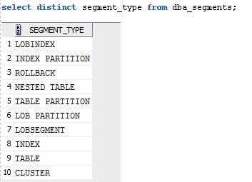

1. **Удаляется ли (или сокращается) сегмент таблицы при удалении (DELETE) всех строк таблицы?**

Сразу после создания таблицы сегмент не создается. Сегмент хранит только данные, поэтому он создается только при добавлении данных (в примере строки в таблицу). При удалении строк (delete) из таблицы, сегмент не удаляется.

1. **Что происходит с сегментом таблицы XXX_T1 при удалении ее оператором drop table XXX_T1?**

При удалении таблицы (drop table) изменяется имя сегмента, и информация об удалении записывается в словарь базы данных.

Когда объекты удаляются с помощью оператора DROP, они не удаляются окончательно, а перемещаются в корзину, чтобы предотвратить непреднамеренное удаление.

1. **Поясните назначение представление USER_RECYCLEBIN.**

Используется для отслеживания и управления удаленных объектов, таких как таблицы и индексы, которые были помещены в корзину (Recycle Bin). Представление USER_RECYCLEBIN позволяет выполнить операции восстановления и окончательного удаления объектов из корзины.

Таблица и ее содержимое (сегмент) могут быть восстановлены с помощью механизма RECYCLEBIN.

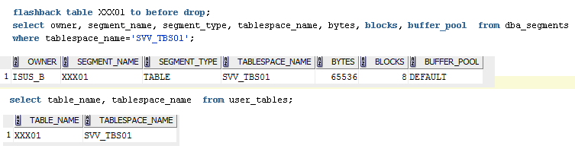

1. **Что происходит с сегментом таблицы XXX_T1 при удалении ее оператором drop table XXX_T1 purge?**

При выполнении оператора DROP TABLE с опцией PURGE сегмент таблицы XXX_T1 окончательно удаляется из базы данных Oracle.

Для удаления RECYCLEBIN-сегмента применяется команда PURGE.

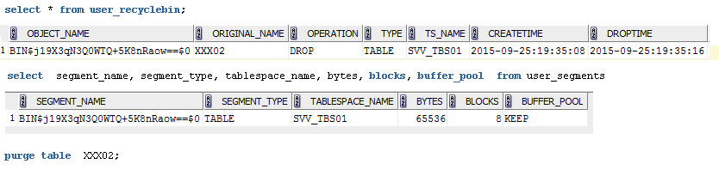

1. **Что такое экстент табличного пространства?**

**Экстент** – непрерывный фрагмент дисковой памяти. Является единицей выделения вторичной памяти (выделяется целым числом экстентов). Когда экстент заполняется выделяется следующий. Размер экстента варьируется от одного блока до 2 Гб.

Каждый экстент имеет фиксированный размер, который определяется при создании таблицы или расширении табличного пространства. Когда данные добавляются в таблицу, новые экстенты выделяются последовательно на диске для хранения этих данных.

1. **Поясните назначение опции EXTENT MANAGEMENT LOCAL при создании табличного пространства.**

Длину выделяемого экстента вычисляет СУБД (не меньше 64К). Управление экстентами возможно локальное **LOCAL** и через словарь базы данных **DICTIONARY**.

Это означает, что каждый объект (например, таблицы, индексы, представления) в данном табличном пространстве будет управлять своими экстентами независимо от других объектов в том же табличном пространстве

1. **Поясните назначение опции UNIFORM при создании табличного пространства.**

Если при создании табличного пространства задана опция **UNIFORM**, то все экстенты имеют одинаковую длину.

1. **Что такое блок данных табличного пространства? Где и как задается его размер? Как выяснить размер блока?**

**Блок** – минимальная единица объема памяти, применяемая при записи и чтении данных. Размер кратен 2К, и должен быть кратен величине блока операционной системы (2К, 4К, 8К, допустимы 16К, 32К).

Устанавливается в файле параметров экземпляра при создании БД.

В табличном пространстве все блоки одного размера. Чтобы узнать размер  
SELECT value FROM v$parameter WHERE name = 'db_block_size';

1. **Для чего необходимы журналы повтора?**

**Журналы повторного выполнения** - дисковые ресурсы, в которых фиксируются изменения вносимых пользователями в базу данных; журнал представляет собой файл операционной системы; как минимум должно быть два файла; журналы применяются при восстановлении базы данных.

1. **Поясните термины «мультиплекирование журналов повтора», «группа журналов повтора».**

**Мультиплексирование журналов повтора** – создание нескольких копий журналов повтора и их распределение по разным дискам, чтобы обеспечить надежность

**Группа журналов повтора:** набор связанных журналов повтора, которые работают совместно для записи изменений данных, производимых в базе данных

при заполнении файлов группы запись происходит в файлы другой группы.

1. **Какие параметры регламентируют максимальное количество групп журналов повтора и максимальное количество файлов в группе? Где эти параметры находятся? Каким образом их можно их посмотреть? Каким образом изменить?**

Указывается в управляющих файлах:

**MAXLOGFILES** - максимальное количество групп журналов повтора;

**MAXLOGMEMBERS** - максимальное количество файлов в группе.

Для просмотра параметров:

SELECT name, value FROM **v$parameter** WHERE name = 'maxlogfiles';

Для изменения параметров:

ALTER SYSTEM SET maxlogfiles = новое_значение;

1. **Каким образом можно определить группу повтора, в настоящий момент используемую инстансом Oracle 12c?**

Выполнить SELECT-запрос к словарю данных V$LOG. Поле STATUS.

1. **Расшифруйте аббревиатуру SCN. Что это такое. Каким образом можно проследить последовательность SCN в журналах повтора?**

**SCN** – System change number – системный номер изменений в базе данных. Выполнить SELECT-запрос к словарю данных V$LOG. Поле FIRST_CHANGE.

Для просмотра текущей SCN:

SELECT current_scn FROM **v$database;**

Для просмотра SCN в журналах повтора:

SELECT group#, first_change#, next_change# FROM **v$log**;

1. **Что такое архивы Oracle 12c? Каким образом можно проследить последовательность SCN в архивах и журналах повтора?**

Архивы (Archive Logs) – файлы, в которых хранятся ранее использованные журналы повтора (Redo Logs), а также записи журналов повтора, которые были заархивированы.

Просмотр SCN в архивных логах:

SELECT name, first_change#, next_change# FROM v$archived_log;

Если база данных работает в режиме **ARCHIVELOG**, перед перезаписью она сделает копию файлов оперативного журнала повтора. Затем эти архивированные файлы журнала повтора можно использовать для восстановления любой части базы данных в любой момент времени.

1. **Как выяснить выполняется ли архивирование инстансом или нет? Как включить архивирование и как выключить?**

SELECT NAME, LOG_MODE FROM V$DATABASE;

|  |  |
| --- | --- |
| Включить | Выключить |
| sql plus  --connect /as sysdba  --shutdown immediate;  --startup mount;  --alter database archivelog;  --archive log list;  --alter database open; | sql plus  --connect /as sysdba  --shutdown immediate;  --startup mount;  --alter database noarchivelog;  --archive log list;  --alter database open; |

1. **Как определить номер последнего архива? Как определить местоположение архивных файлов?**

SELECT NAME, FIRST_CHANGE#, NEXT_CHANGE# FROM V$ARCHIVED_LOG;

Определение номера последнего архивного лога

SELECT MAX(sequence#) FROM **v$log_history;**

Определение местоположения архивных файлов:

SELECT dest_id, destination FROM **v$archive_dest;**

1. **Что такое управляющие файлы Oracle 12c? Поясните, почему требуется мультиплексирование управляющих файлов. Где задано их количество и местоположение. Как получить их содержимое?**

**Control files** – файлы, содержащие имена (местоположение) основных физических файлов базы данных и некоторых параметров. Используются для поиска других файлов операционной системы.

Мультиплексирование управляющих файлов - это практика создания нескольких копий управляющих файлов и их распределение по разным физическим носителям, чтобы обеспечить надежность и отказоустойчивость базы данных.

Местоположение управляющих файлов и их количество экземпляр получает из файла параметров в параметре **control_files** (обычно **init.ora** или **spfile.ora**). По умолчанию для надежности создается 2 управляющих файла. Можно создать больше. Обычно их размещают на разных дисковых носителях (для надежности).

$ORACLE_HOME \oradata\orcl – расположение;

show parameter control – (SQL*Plus) содержимое.

1. **Каким образом можно уменьшить/увеличить количество управляющих файлов.**

Добавление нового управляющего файла:

ALTER DATABASE ADD LOGFILE 'путь_к_новому_управляющему_файлу';

Уменьшение количества управляющих файлов

1. Подготовка к уменьшению

2. Изменение параметра control_files: (В файле параметров базы данных (обычно init.ora или spfile.ora) измените параметр control_files, удалив один или несколько путей к управляющим файлам, чтобы уменьшить количество файлов.)

3. Пересоздание управляющих файлов

Если надо изменить управляющий файл, то следует создать сценарий, откорректировать его и выполнить:

* Остановить Oracle (shutdown transactional или immediate);
* Скопировать один из управляющих файлов;
* Изменить параметр CONTROL_FILES в файле параметров;
* Стартовать Oracle (startup open).

1. **Что такое файл параметров? Как выяснить его местоположение? В чем разница между SPFILE и PFILE? Какая возможность появляется (приведите пример) при наличии бинарного формата файла параметров?**

**Файл параметров** – файл параметров предназначен для хранения параметров экземпляра.

**PFILE** - статичный, пользовательский текстовый файл, который редактируется стандартными текстовыми редакторами (например, "блокнот" или "vi"). Обычно этот файл находится на сервере, однако, для запуска Oracle с удаленной машины необходимо иметь локальную копию. АБД (Администраторы Баз Данных) обычно ссылаются на этот файл: INIT.ORA.

**SPFILE** (Server Parameter File), с другой стороны, постоянно находящийся на сервере бинарный файл, который может быть изменен только с помощью команды "ALTER SYSTEM SET". Это значит, что больше нет необходимости хранить локальную копию файла параметров для запуска экземпляра с удаленной машины. Редактирование SPFILE-а вручную повредит его, после чего он станет неработоспособным.

1. **В какой последовательности инстанс ищет файлы параметров?**

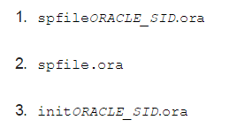

1. **Каким образом можно получить PFILE из SPFILE? Каким образом можно получить SPFILE из PFILE?**

CREATE SPFILE= filename FROM PFILE= filename

CREATE PFILE=filename FROM SPFILE= filename

1. **Где находится файл паролей инстанса?**

ORACLE_HOME/dbs

ORACLE_HOME/database

1. **Каким образом можно выяснить местоположение файлов диагностики и сообщений?**

SELECT * FROM V$DIAG_INFO;

1. **Что находится в файле LOG.XML?**

Данный файл содержит все изменения, произведённые над базой данных.